Aktiviteter National 2021.
Golden Go (22 deltagare)
Vinnare är Foxbrush Latte Macciato
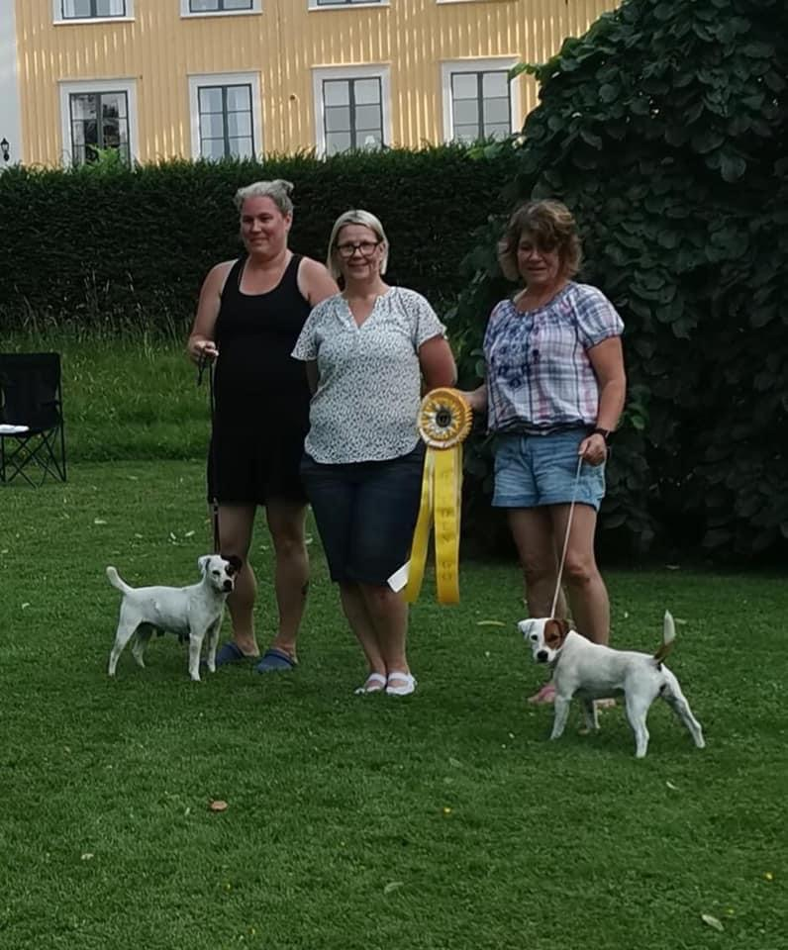

Lydnads KM (1 deltagare)
- Ellinor & Östen

Lydnads ettan (4 deltagare)
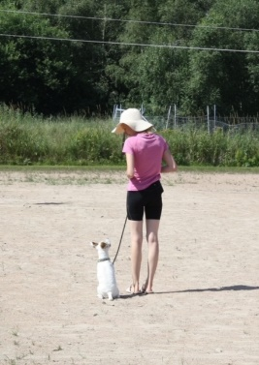
- Ellinor & Embla
- Inger & Tommy
- Willie & Bullen
- Kikki & Tyra

Novis Agility (8 deltagare)
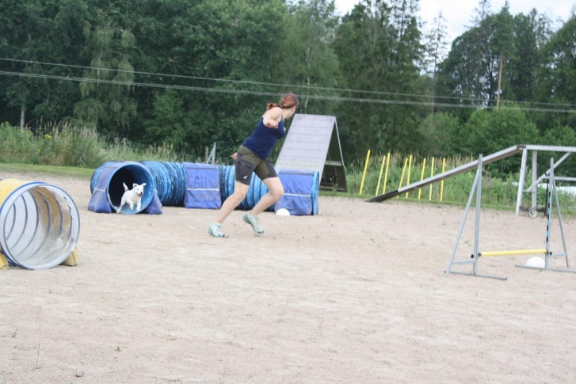
- Juliette & Diana
- Alexandra & Nova
- Ester & Östen
- Matilda & Bullen
- Lisa & Bamse

Trix & Skoj Vuxen. (massa deltagare)
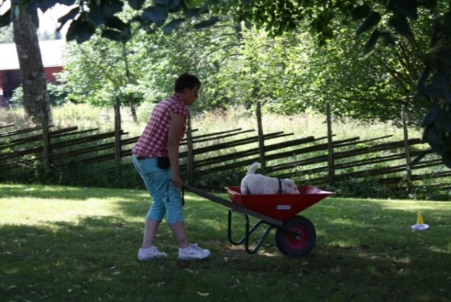
- Tommy
- Tyra
- Baronen
- Bosse

Trix & Skoj Ungdom. (3 deltagare)
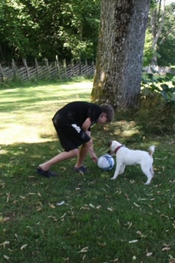
- Edvin & Baronen
- Gustav & Kleber
- Matilda & Siri

Rallylydnad. (11 deltagare)
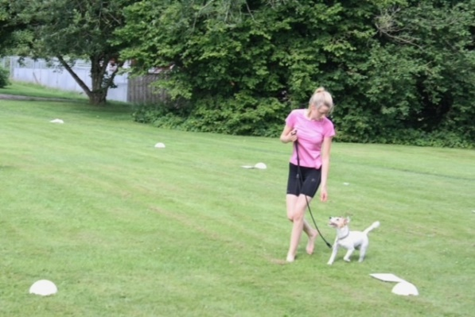
- Ellinor & Embla
- Ellinor & Idun
- Inger & Tommy
- Ellinor & Östen
Nationalvinnare 2020!
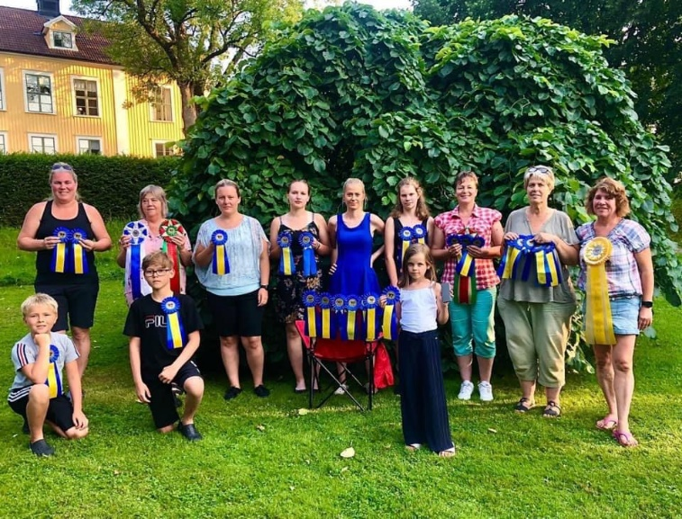
Annan Ras.
Lydnads ettan (1 deltagare)
- Kikki & Zelda
Rallylydnad (1 deltagare)
- Kikki & Zelda
Trix & Skoj (2 deltagare)
- Ellinor & Zack
- Juliette & Dimma

